会 签
编 号
密 级
版 本

环境与灾害监测预报小卫星星座运行管理与减灾应用系统
灾害监测预警分系统分系统
灾害特征异常信息提取分析软件包
系统安装部署手册

编 写
校 对
审 核
批 准

国家减灾委员会办公室
民政部国家减灾中心
民政部卫星减灾应用中心
武汉大学
2010年3月

目 录
1 引言 2
1.1 编写目的 2
1.2 背景 2
1.3 定义 2
1.4 参考资料 3
1.5 手册使用约定 4
2 系统概要 5
2.1系统组成与概述 5
2.2系统运行环境 7
2.2.1硬件设备 7
2.2.2支持软件 7
3 系统安装 8
3.1准备与初始化 8
3.2系统软件安装 10
3.3.1安装文件 10
3.3.2安装准备 10
3.3.3安装过程 11
3.3.4应用系统配置 14

引言

编写目的
此文档是为安装使用《环境与灾害监测预报小卫星星座减灾应用系统灾害监测预警分系统第2包：灾害特征异常信息提取分析软件包》项目编写的系统安装说明书，编写的目的是准确的定义和说明环境与灾害监测预报小卫星星座减灾应用系统灾害监测预警分系统——灾害特征异常信息提取分析软件包的系统组成和安装、运行环境，主要包括系统的组成概述、软件和硬件运行环境以及系统安装的准备工作和安装过程。
本文档是环境与灾害监测预报小卫星星座减灾应用系统灾害监测预警分系统——灾害特征异常信息提取分析软件包安装、测试和验收的依据性技术文件之一。
本文档面向的读者对象主要是国家减灾委员会、民政部国家减灾中心、环境与灾害监测预报小卫星星座运行管理与减灾应用系统总指挥部相关领导、业务负责人、工作人员、系统测试人员以及其他可能使用本系统的用户等。

背景
本安装说明书适用于环境与灾害监测预报小卫星星座运行管理与减灾应用系统灾害监测预警分系统——灾害特征异常信息提取分析软件包。本项目委托单位为国家减灾委员会民政部国家减灾中心，开发单位为武汉大学，本软件安装及运行单位为国家卫星减灾中心。

定义
- 小卫星星座：即环境与灾害监测预报小卫星星座，是我国第一个专门用于环境与灾害监测预报的小卫星星座，也是我国第一个多星多载荷民用对地观测系统。分“2＋1”方案、“4＋4”方案两阶段，“2＋1”方案包括两颗光学小卫星和一颗合成孔径雷达小卫星，“4＋4”方案包括四颗光学小卫星和四颗合成孔径雷达小卫星；
- 减灾产品数据：减灾应用系统的四个业务分系统对卫星数据加工处理得到的预警、响应、评估、决策支持的产品数据；
- 系统体系结构：是实现和支持给定的功能和性能要求所需各级系统及其内部设施的结构、相应互联关系的描述；
- 软件体系结构：是具有一定形式的结构化元素(element)，即构件的集合，包括处理构件、数据构件和连接构件；
- 分系统：按业务类型和功能划分的较为独立的部分；
- 子系统：对分系统按业务流程、处理功能及信息类型进一步细分的相对独立的软硬件单元；
- 网络架构：系统内部各设备之间的网络搭建组成方式。

参考资料
表1.1 参考资料列表
序号 | 资料名称 | 发布日期 | 作者
1 | 环境与灾害监测预报小卫星星座减灾应用系统初步设计 | 2007年9月 | 华迪计算机集团有限公司
2 | 环境与灾害监测预报小卫星星座减灾应用系统灾害监测预警分系统招标文件 | 2008年7月 | 中招国际招标公司
3 | 环境与灾害监测预报小卫星星座减灾应用系统灾害监测预警分系统灾害特征异常信息提取分析软件包投标文件 | 2008年8月 | 武汉大学
4 | 环境与灾害监测预报小卫星星座减灾应用系统灾害监测预警分系统灾害特征异常信息提取分析软件包开发服务合同 | 2008年10月 | 民政部国家减灾中心
5 | 环境与灾害监测预报小卫星星座减灾应用系统灾害监测预警分系统灾害特征异常信息提取分析软件包需求规格说明书 | 2009年5月 | 武汉大学
6 | GB/T 8567-2006 计算机软件文档编制规范 | 2006 | 中国电子技术标准化研究所

手册使用约定
本安装说明文档是正常安装和使用灾害特征异常信息提取分析软件包的安装指导文档，请严格按手册进行安装使用本软件。软件使用手册参见用户手册文档。

2系统概要

2.1系统组成与概述
灾害特征异常信息提取分析软件包由I/O与流程管理模块、灾害特征信息识别提取模块、灾害异常信息分析模块、灾害信息产品制作模块这四个模块组成。I/O与流程管理模块实现本软件包与其它系统、分包之间的数据输入输出接口，管理本软件包接收到的各类灾害数据信息，包括遥感影像、基础地理数据、文档资料等，将其进行编目存储和管理，为灾害信息提取提供统一的访问检索接口。同时，本模块中通过流程可视化定制技术，为用户提供用于灾害信息提取的流程定制和管理。灾害特征信息识别提取模块实现水体信息识别提取、积雪信息识别提取、地震/滑坡/泥石流信息识别提取、冰凌信息识别提取、沙尘暴信息识别提取、热点/火烧迹地信息识别提取、大雾信息识别提取、灾害信息交互解译、图像增强处理等功能。灾害异常信息分析模块实现洪涝异常信息分析、雪灾异常信息分析、干旱异常信息分析、冰凌/凌汛异常信息分析、沙尘暴异常信息分析、热点/火烧迹地异常信息分析、病虫害异常信息分析、大雾异常信息分析、灾害特征参数时空分析等功能。
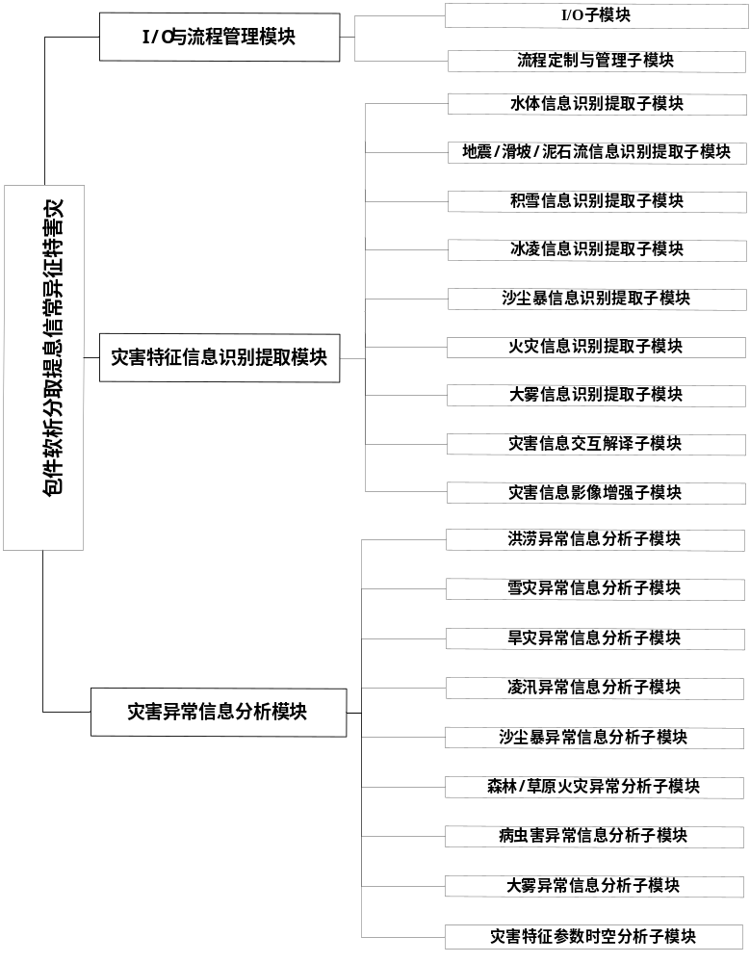图2-1 灾害特征异常信息提取分析软件包组成图

2.2系统运行环境

2.2.1硬件设备
本分系统硬件环境需求主要包括图形影像工作站、打印机、大幅面绘图仪等。图形影像工作站用于图形影像数据的处理，即灾害特征异常信息的提取分析；打印机和绘图仪用于打印报表等和灾害产品输出。
表2.1 系统部分硬件环境配置表
服务器名 | 数量 | 样式 | 配置 | 用途
图形影像工作站 | 10台 | 机架式PC机 | 惠普Z800图形工作站  CPU Intel Xeon E5530 2.40 8MB/1066 QC CPU-1  内存 6GB  硬盘 300GB  显卡 NVIDIA Quadro FX580 512MB | 图形影像处理

2.2.2支持软件
本分系统的软件环境主要从工作站操作系统、专用软件、数据库软件、开发工具、报表引擎、日常工作软件等几个方面进行配置。其中，日常办公系统采用Windows XP，专用软件配备ArcGIS、ERDAS Imagine、ENVI、SPSS等软件的最新版本、数据库使用Oracle Database Enterprise Edition最新版本、开发工具使用Microsoft Visual Studio2005或6.0，日常工作软件使用Microsoft Office 2003。
表2.2 基本软件环境配置表
软件类型 | 软件名 | 版本
操作系统 | Windows XP 64位专业版(SP3)
专用软件 | ArcGIS | Ver: 9.3
专用软件 | ERDAS Imagine | 最新版本
专用软件 | ENVI+IDL | 最新版本
专用软件 | SPSS | 最新版本
数据库软件 | Oracle Database Enterprise Edition | 最新版本
开发工具 | Microsoft Visual Studio | Ver: 2005  Ver: 6.0
报表引擎 | 支持Web发布 | 最新版本
日常工作软件 | Microsoft Office | Ver: 2003
日常工作软件 | Microsoft Visio | Ver: 2003
其他支持软件 | 减灾应用业务运行管理分系统  数据与数据库管理分系统  遥感数据处理分系统  灾害监测预警分系统中的灾害特征参数选择与反演及土地利用子系统 | 最新版本

3系统安装

3.1准备与初始化
操作系统：Windows 2003，Windows XP 32/64位专业版(SP3)；
硬盘分区：至少包括C、D、E盘；
网络设置：
整个国家减灾中心的网络针对减灾应用、运行管理和办公网络构成3个域(Vlan Domain)。IP地址的设计为172.X.X.X。
第一个8位采用固定标识，172，表示采用的私有网络地址段。
第9--16位为17的表示业务网和运管网；第9--16位为18的表示办公网和外网。其他剩余地址作为预留。
第17--24位标识，0--127表示减灾应用业务减灾应用网或者办公网，128--256表示运管网或者外网。第25--32位表示具体的主机地址。
具体的IP地址分配如下：
表3.1 IP分配表
分区 | 服务器名 | 用途 | IP地址
业务网 | ywunidb01 | 业务网数据库服务器 | 172.17.15.100
业务网 | ywunidb02 | 业务网数据库服务器 | 172.17.15.200
业务网 | ywwinsf | 数管系统数据服务服务器 | 172.17.15.1
业务网 | ywwinrz | 数管容灾管理服务器 | 172.17.15.2
业务网 | ywwinyg | 遥感数据应用处理服务器 | 172.17.15.3
业务网 | ywwinapp | 业务应用服务器 | 172.17.15.4
业务网 | ywlinfs01 | 文件共享管理服务器（IO节点） | 172.17.15.5
业务网 | ywlinfs02 | 文件共享管理服务器（IO节点） | 172.17.15.6
业务网 | ywlinmdc01 | 文件共享管理服务器（MDC节点） | 172.17.15.7
业务网 | ywlinmdc02 | 文件共享管理服务器（MDC节点） | 172.17.15.8
业务网 | ywwinjr01 | 数据接入服务器 | 172.17.15.9
业务网 | ywwinjr02 | 数据接入服务器 | 172.17.15.10
业务网 | ywwinjr03 | 数据接入服务器 | 172.17.15.11
业务网 | ywwinweb | 业务网Web服务器 | 172.17.15.12
业务网 | ywwingis | 业务网GIS服务器 | 172.17.15.13
业务网 | ywwinbak | 备份管理服务器 | 172.17.15.14
业务网 | ywwinfd | 业务网防病毒服务器 | 172.17.15.15
业务网 | ywwinsec | 安全及网络管理服务器 | 172.17.15.16
业务网 | ywwinrzbak | 同城备份中心备份管理服务器 | 172.17.15.17
外网 | fbunidb01 | 外网数据库服务器 | 172.18.130.100
外网 | fbunidb02 | 外网数据库服务器 | 172.18.130.200
外网 | fbwinweb01 | 外网Web发布服务器 | 172.18.129.1
外网 | fbwinweb02 | 外网Web发布服务器 | 172.18.129.2
外网 | fbwinweb03 | 外网Web发布服务器 | 172.18.129.3
外网 | fbwinapp01 | 外网应用服务器 | 172.18.129.4
外网 | fbwinmail | 电子邮件服务器 | 172.18.129.5
外网 | fbwinfd | 外网防病毒服务器 | 172.18.129.6
运管网 | ygwinyk01 | 遥测遥控处理服务器 | 172.17.129.1
运管网 | ygwinyk02 | 遥测遥控处理服务器 | 172.17.129.2
运管网 | ygwingd | 轨道计算服务器 | 172.17.129.3
运管网 | ygwinsj | 数据管理服务器 | 172.17.129.4
灾害特征异常信息提取分析软件将被部署在减灾应用区，即业务网上。

3.2系统软件安装
本系统软件安装的环境主要包括以下几个部分：
操作系统：
Windows XP 64位专业版(SP3)；
专业软件：
ArcGIS Ver: 9.3；
ERDAS Imagine Ver: 9.2；
ENVI+IDL Ver: 4.6；
日常工作软件：
Microsoft Office Ver: 2003；
各软件的安装见相应的软件安装说明书。

3.3.1安装文件
本系统需要的安装可运行文件是灾害特征异常信息提取分析软件包安装包--ADCEA。

3.3.2安装准备
- 创建管理员账户(Administrator)，并使用管理员账户登录；
- 按照网络环境的要求配置计算机的网络设置；
- 安装分区目录需要有不小于300M的可用空间，并拥有对安装目录的写入 及修改权限。

3.3.3安装过程
- 使用管理员帐号登录需要安装本软件的计算机；
- 运行系统安装文件--ADCEA，进行系统安装界面，如图3-1所示：
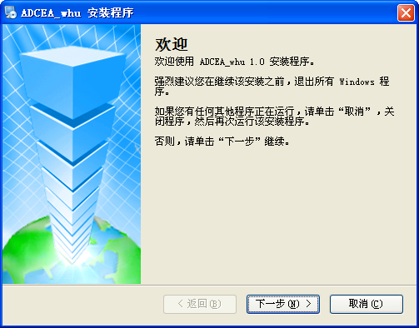
图3-1 安装启动界面
- 点击“下一步”，阅读“许可协议条款”，选择“我同意许可协议的条款”执行下一步安装操作，否则无法进行继续安装，如图3-2所示：
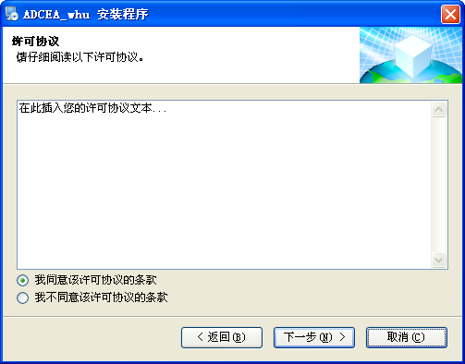
图3-2 许可协议条款
- 设置“用户信息”，如图3-3所示：
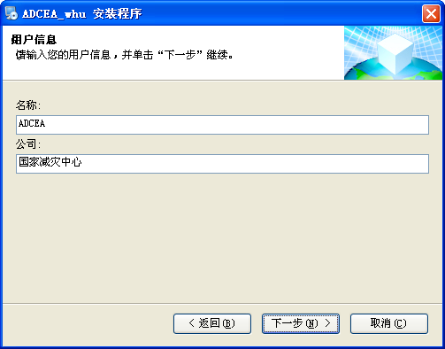
图3-3 用户信息设置
- 设置安装目录，默认安装目录为C:\Program Files\ADCEA，用户可根据需要进行更改，请保证安装硬盘分区有足够的空间，如图3-4所示：
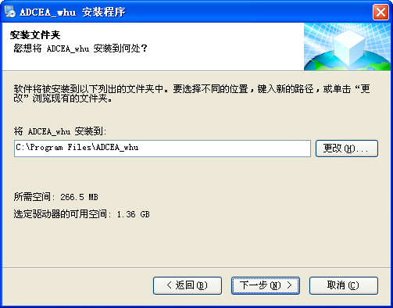
图3-4 安装目录设置
- 设置快捷方式安装方式，用户可以设置“只对当前用户设置快捷方式”或者“对所有用户设置快捷方式”两种方式创建快捷方式，如图3-5：
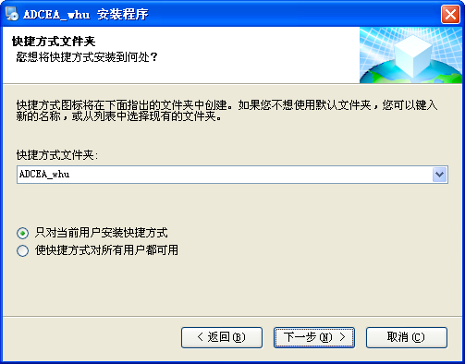
图3-5 快捷方式设置
- 点击“下一步”查看安装信息，并执行安装程序；
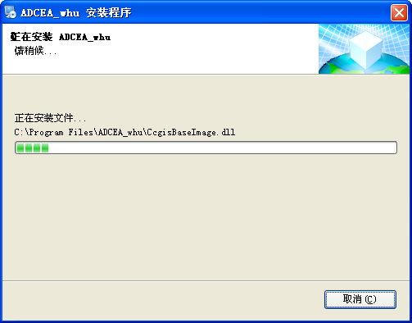
图3-6 系统安装进度
- 安装完成，退出安装程序。
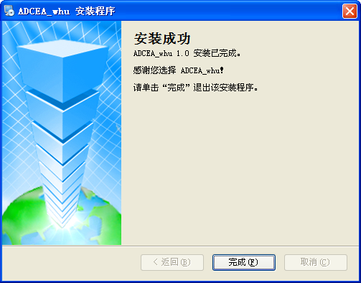
图3-7 系统安装完成

3.3.4应用系统配置
请参照系统运行环境和安装准备说明部分。

